II  OSZTÁLY | Друштво физичара Србије | KÖZSÉGI SZINT  2015. Február 14.
II  OSZTÁLY | Министарство просвете, науке и технолошког развоја Републике Србије | KÖZSÉGI SZINT  2015. Február 14.
II  OSZTÁLY | FELADATOK | KÖZSÉGI SZINT  2015. Február 14.
- A követ a vízszinthez képest $30°$-os szögben dobjuk $v_{0}=\text{60}\text{ m/s}$sebességgel. Határozd meg a sebességét és a kő normális gyorsulását a mozgás kezdetétől számított $t=5\text{ s}$ után. Elhanyagolni a levegő ellenállását.
- Az edényben $n=2$ mól ideális gáz helyezkedik $T_{1}=\text{150}\text{ K}$ hőmérsékleten. A gáz először izbáran (állandó nyomáson) tágul, miközben térfogata háromszrosára növekszik, utána pedig izochór módon (állandó térfogaton) hül $T_{3}=\text{200}\text{ K}$ hőmérsékletig. Határozd meg a munkát amely végződik izobár táguláskor, valamint a belső energia váltzását izochór hüléskor.
- Az 1. képen egy zárt 1-2-3-1 ciklus látható. A munkatest egyatomos ideális gáz. Az 1-2 folyamatban érvényes $V∝\sqrt{T}$. Határozd meg a ciklus hatásfokát és szemléltesd a ciklust p-V diagramban
- A magasságú edényben egy dugattyú helyezkedik, mely az edény aljával elasztikus rugóval van összekötve. Az edény mindkét részében egyenként n mól ideális gáz helyezkedik. Egyensúlyban a rugó deformálatlan a dugattyú pedig magasságon van. Az edény felső és alsó részeiben a hőmérséklet sorban és (2. kép). Amikor a dugattyú tömegét megnöveljük, új egyensúlyi állapot áll be. A dugattyú ekkor magasságra ereszkedik le, a felső részben a hőmérséklet harmadára csökken míg az alsó részben a hőmérséklet kétszeresére nő meg. Határzd meg mennyivel nőtt meg a dugattyú tömege.
- Egy mól ideális kétatomos gáz adiabatikusan lett összenyomva úgy, hogy a gáz térfgata ötször lecsökkent. Határzd meg mennyi munkát végez a gáz ebben a folyamatban, ha az összenymás kezdetén a gáz hőmérséklete volt.
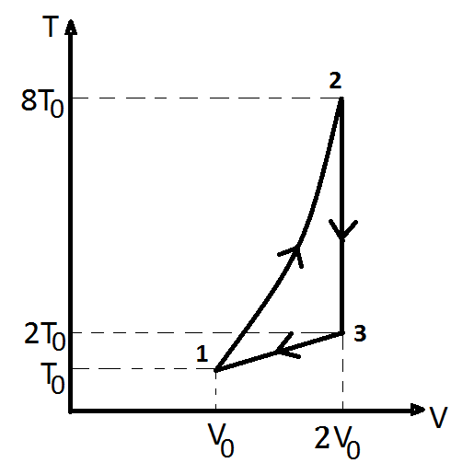
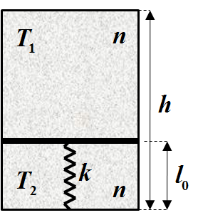
Слика 1 Слика 2

Állandók: $g=9\text{.}\text{81}{\text{ m/s}}^{2}$, $R=8\text{.}\text{31}\text{ J/mol}K$.
Minden feladat 20 pontot ér.

Задатке припремила: Нора Тркља, Физички факултет, Београд и Петар Бокан, Институт за физику, Београд
Рецензент: Владимир Чубровић, Физички факултет, Београд
Председник комисије: Проф. др Мићо Митровић, Физички факултет, Београд
Minden versenyzőnek sikeres munkát kívánunk!
I I PАЗРЕД | Друштво физичара Србије | ОПШТИНСКИ НИВО  14.02.2015.
I I PАЗРЕД | Министарство просвете, науке и технолошког развоја Републике Србије | ОПШТИНСКИ НИВО  14.02.2015.
I I PАЗРЕД | РЕШЕЊА | ОПШТИНСКИ НИВО  14.02.2015.
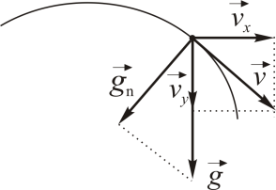
1. Компоненте почетне брзине су: $v_{0x}=\frac{\sqrt{3}}{2}v_{0}$[2п],$v_{0y}=\frac{1}{2}v_{0}$ [2п]. Промене брзине$v_{x}=v_{0x}=\frac{\sqrt{3}}{2}v_{0}$[2п], $v_{y}=v_{0y}−\text{gt}=\frac{1}{2}v_{0}−\text{gt}$[2п]. $v=\sqrt{v_{x}^{2}+v_{y}^{2}}=\sqrt{\frac{3}{4}v_{0}^{2}+{\left(\frac{1}{2}v_{0}−\text{gt}\right)}^{2}}=\sqrt{v_{0}^{2}−v_{0}\text{gt}+g^{2}t^{2}}≈\text{55}\text{.}3\frac{m}{s}$[4п+1п]. Из сличности троуглова следи: $g_{n}:g=v_{x}:v$[2п], $a_{n}=g_{n}=v_{x}g/v≈9\text{.}2{\text{m /s}}^{2}$ [4п+1п].
2. Извршени рад при изобарском ширењу је $A=p_{1}(V_{2}−V_{1})=p_{1}(3V_{1}−V_{1})=2p_{1}V_{1}=2{\text{nRT}}_{1}$[6п] $A=\text{4986}\text{ J }≈\text{5 kJ}$ [1п]. Из једначина стања следи $p_{1}V_{1}={\text{nRT}}_{1}$[1п], $p_{2}V_{2}=3p_{1}V_{1}={\text{nRT}}_{2}$[1п], па је $T_{2}=3T_{1}$[3п]. Промена унутрашње енергије при изохорском хлађењу је $ΔU={\text{nC}}_{v}(T_{3}−T_{2})$[2п], $C_{v}=5R/2$[1п], $ΔU=5\text{nR}(T_{3}−3T_{1})/2$[4п], $ΔU≈−\text{10400}\text{ J}=−10\text{.}4\text{ kJ}$[1п].
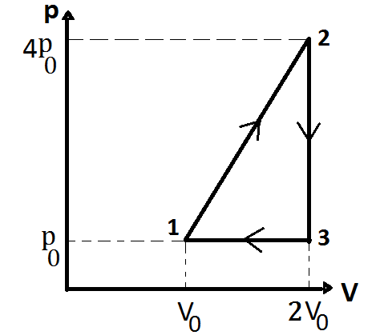
3. Са графика: $T_{1}=T_{0}$,$T_{2}=8T_{0}$, $T_{3}=2T_{0}$ $V_{1}=V_{0}$, $V_{2}=V_{3}=2V_{0}$. Из једначина стања $p_{0}V_{0}={\text{nRT}}_{0}$, $p_{2}2V_{0}=\text{nR}8T_{0}$, $p_{3}2V_{0}=\text{nR}2T_{0}$, па је $p_{2}=4p_{0}$, $p_{3}=p_{1}=p_{0}$[2п]. У процесу 1-2: $V∝\sqrt{T}$, тј. $V^{2}∝T=\frac{\text{pV}}{\text{nR}}$, па је $p∝V$ [2п]. p-V дијаграм [2п]. Гас прима топлоту у процесу 1-2, а отпушта у процесима 2-3 и 3-1, па је $A=Q_{\text{12}}+Q_{\text{23}}+Q_{\text{31}}$[1п]. $A=\frac{3p_{0}V_{0}}{2}=\frac{3{\text{nRT}}_{0}}{2}$[3п], $Q_{\text{23}}={\text{nC}}_{v}(T_{3}−T_{2})=−\frac{3\text{nR}}{2}⋅6T_{0}=−9{\text{nRT}}_{0}$[3п],$Q_{\text{31}}={\text{nC}}_{p}(T_{1}−T_{3})=−\frac{5\text{nR}}{2}T_{0}=−\frac{5{\text{nRT}}_{0}}{2}$ [3п]. Коефицијент корисног дејства је $η=\frac{A}{A−Q_{\text{23}}−Q_{\text{31}}}=\frac{3}{\text{26}}≈0\text{.}\text{115}=\text{11}\text{.}5\text{\%}$[3п+1п].
4. Из услова задатка је : , , , ,, [3п]. Из једначине стања идеалног гаса добија се [2п] и [2п]. Једначине које описују прво и друго равнотежно стање клипа су редом : [2п] и [2п]. Одузимањем друге једначине од прве добијамо [4п]. Након сређивања, претходна једначина добија облик [4п], тако да се маса клипа повећала за [1п].
5. За адијабатски процес важи [7п]. Из једначине адијабатског процеса [7п] добијамо да је [3+1п], тј. [1+1п].

